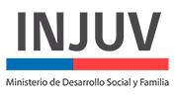
PROGRAMA de VOLUNTARIADO JUVENIL de la ALIANZA del PACÍFICO MODALIDAD VIRTUAL 2022

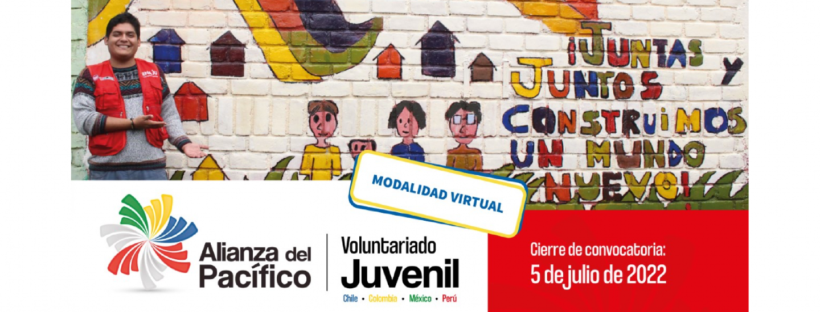

¡Postúlate al Programa de Voluntariado Juvenil de la Alianza del Pacífico 2022 y vive una experiencia de integración con otras personas jóvenes de Chile, Colombia, México y Perú!
Alianza del Pacífico (10 jun. 2022). Del 10 de junio al 5 de julio, estará abierta la convocatoria para el Programa de Voluntariado Juvenil de la Alianza del Pacífico en modalidad virtual.
https://www.injuv.gob.cl/personas/noticias/postulate-al-programa-de-voluntariado-juvenil-de-la-alianza-del-pacifico-2022-y-vive-una-experiencia-de-integracion-con-otras-personas-jovenes-de-chile-colombia-mexico-y-peru

El PODER DE LA INTEGRACIÓN.
Sé parte de esta, su séptima edición, y vive una experiencia de integración con personas jóvenes de Chile, Colombia, México y Perú.

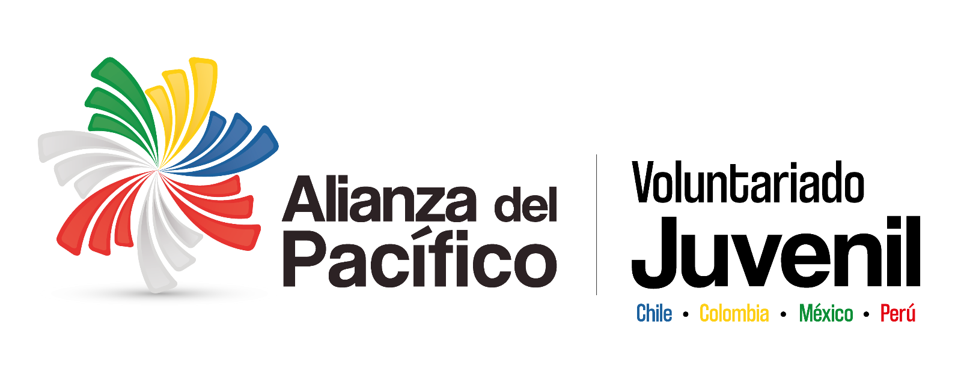
Para conocer más de esta convocatoria ingresa aquí.
Para consultar el reglamento general de la convocatoria ingresa aquí.

Para acceder al formulario de postulación ingresa aquí.

El formulario de postulación estará disponible hasta el 5 de julio.
Información sobre la convocatoria (reglamento y proyectos por cada país): https://voluntariado.alianzapacifico.net/
Formulario de postulación: https://extranet.injuv.gob.cl/alianza_del_pacifico/
Nota de prensa
https://www.injuv.gob.cl/personas/noticias/postulate-al-programa-de-voluntariado-juvenil-de-la-alianza-del-pacifico-2022-y-vive-una-experiencia-de-integracion-con-otras-personas-jovenes-de-chile-colombia-mexico-y-peru
En caso de dudas, podrán escribir a voluntariadoap@injuv.gob.cl.

¿Qué es el Voluntariado?
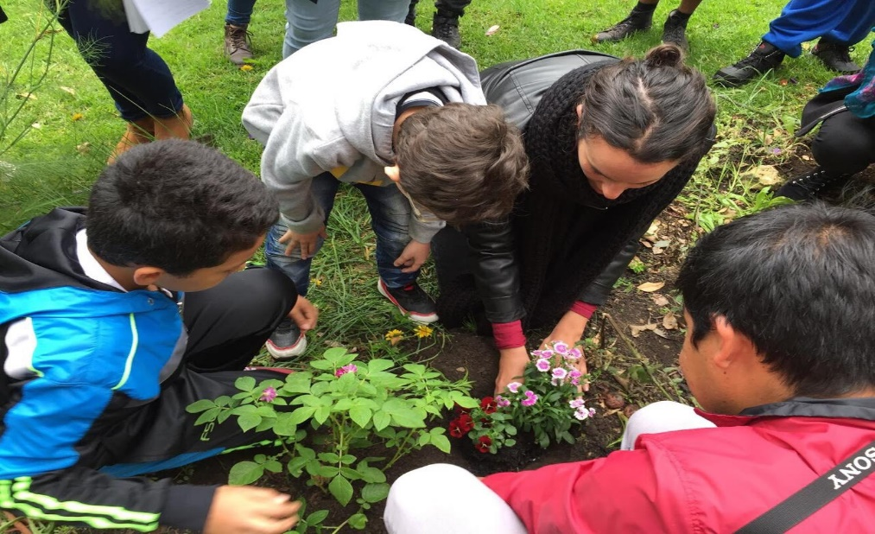
Con el propósito de continuar en el desarrollo de un área de integración profunda y avanzar hacia la libre circulación de bienes, servicios, capitales y personas en el contexto de la Alianza del Pacífico (AP), los gobiernos de Chile, Colombia, México y Perú dieron apertura a la tercera convocatoria del proyecto sobre Voluntariado Juvenil. De esta manera se busca dar continuidad a los esfuerzos de impulsar el intercambio vivencial mediante actividades que formen conductas solidarias en los jóvenes, que impacten positivamente en la sociedad, teniendo en cuenta que la juventud es actor clave en la región.

En esta etapa de su vida, las y los jóvenes se forman socialmente como ciudadanos/as, y sujetos de derechos y deberes, que comienzan a preocuparse por cumplir un papel en la sociedad, desarrollar su conciencia cívica y moral, y toman decisiones que afectarán su propio futuro y a cumplir un papel relevante en la sociedad. La participación activa y efectiva en esta experiencia de voluntariado logra impactar, no solo en su formación ciudadana, reforzando sus conocimientos y habilidades laborales y sociales, sino también en sus comunidades y poblaciones locales. Una sociedad que respalda y alienta las diferentes expresiones del voluntariado es una sociedad que promueve el bienestar de todos/as sus ciudadanos/as.

PROGRAMA DE VOLUNTARIADO JUVENIL DE LA ALIANZA DEL PACÍFICO 2021
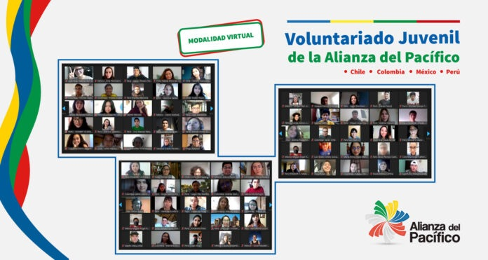
https://youtu.be/uGrGQefNSPo?t=21

